Kursy fotografii - dla ciekawych świata
W dzisiejszych czasach warto mieć pasje i zainteresowania, a także je rozwijać. <b>Kursy fotografii</b> są dedykowane dla osób, które chcą poznać nowe miejsca i nauczyć się fotografować naturę oraz wykorzystywać bieżące warunki.

Kursy fotografii, czyli połączenie nauki z przyjemnością
Oferta jest dedykowana do osób, które lubią przemierzać górskie tereny i je fotografować. Kursy fotografii są organizowane w różnych zakątkach świata i Polski. Nasze góry są naprawdę imponujące, dlatego warto je uwieczniać za pomocą fotografii. Dlaczego zatem warto wziąć udział w kursach?

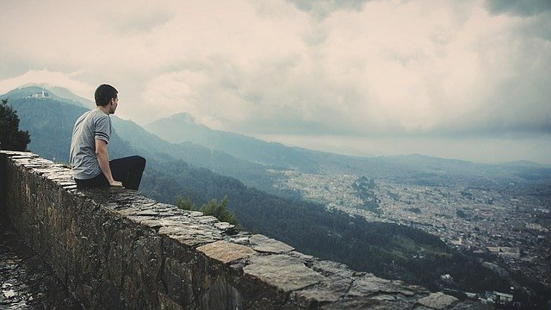
Czym wyróżniają się te warsztaty?
Kursy fotografii są organizowane przez prawdziwych pasjonatów fotografii, którzy posiadają ogromną wiedzę i doświadczenie, którymi z chęcią dzielą się z uczestnikami kursów. W trakcie trwania szkolenia uczestnicy mogą pytać prowadzących o różne kwestie związane z fotografowaniem. Z warsztatów osoby szkoleniowe wracają z mnóstwem zdjęć, które odzwierciedlają indywidualne emocje i podejście do świata. To jeden z wielu powodów, dlaczego warto wziąć udział w warsztatach.
Co jeszcze jest istotne?
Kursy fotografii są organizowane w grupach 10-12 osobowych, aby każdy z uczestników jak najbardziej wykorzystał ten czas. Na wyjazd należy wziąć aparat, laptopa, ciepłe ubrania i wygodne buty. Większość kursów trwa kilka dni i mają one miejsce w wysokich partiach gór. W trakcie szkoleń uczestnicy poznają nowe techniki fotografowania. Warto wspomnieć, że uczą się oni jak wykorzystywał dane warunki pogodowe, na przykład mgłę.

